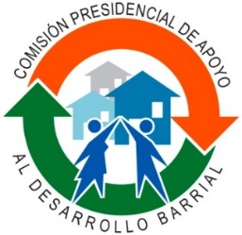

Comisión Presidencial de Apoyo al Desarrollo Barrial
Creada mediante el Decreto 311-97
“Año del Fomento de las Exportaciones”
Publicaciones Oficiales – Abril de 2018.

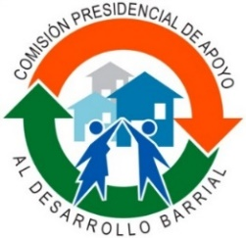
GERENCIA DE COMUNICACIÓN Y RELACIONES PÚBLICAS
Nota Informativa
(05/04/2018)
COMISIÓN BARRIAL CAPACITA SERVIDORES EN EVALUACIÓN DEL DESEMPEÑO POR RESULTADOS
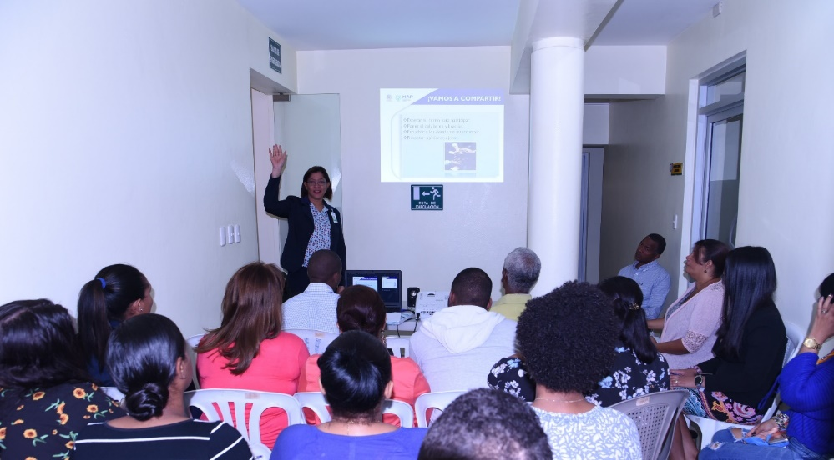
Vicepresidentes, gerentes, encargados, comisionados y personal administrativo de la Comisión Presidencial de Apoyo al Desarrollo Barrial participaron en el Curso Taller sobre Evaluación del Desempeño por Resultados dictado por el Ministerio de Administración Pública (MAP).
La licenciada Amanda Benítez del MAP, facilitadora del taller explicó que el objetivo de la nueva metodología Evaluación del Desempeño por Resultados tiene como objetivo eficientizar la administración pública a través de la profesionalización de los servidores, el mejoramiento continuo de la Función Pública, así como desarrollar gestiones basada en resultados y rendición de cuentas.
El gerente de Recursos Humanos Reinaldo Soriano coordinó la capacitación sobre Evaluación del Desempeño desarrollada en diversas jornadas durante el mes de abril del presente año.

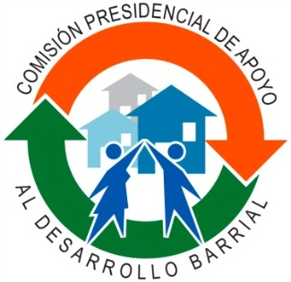
¡Manos a la Obra!
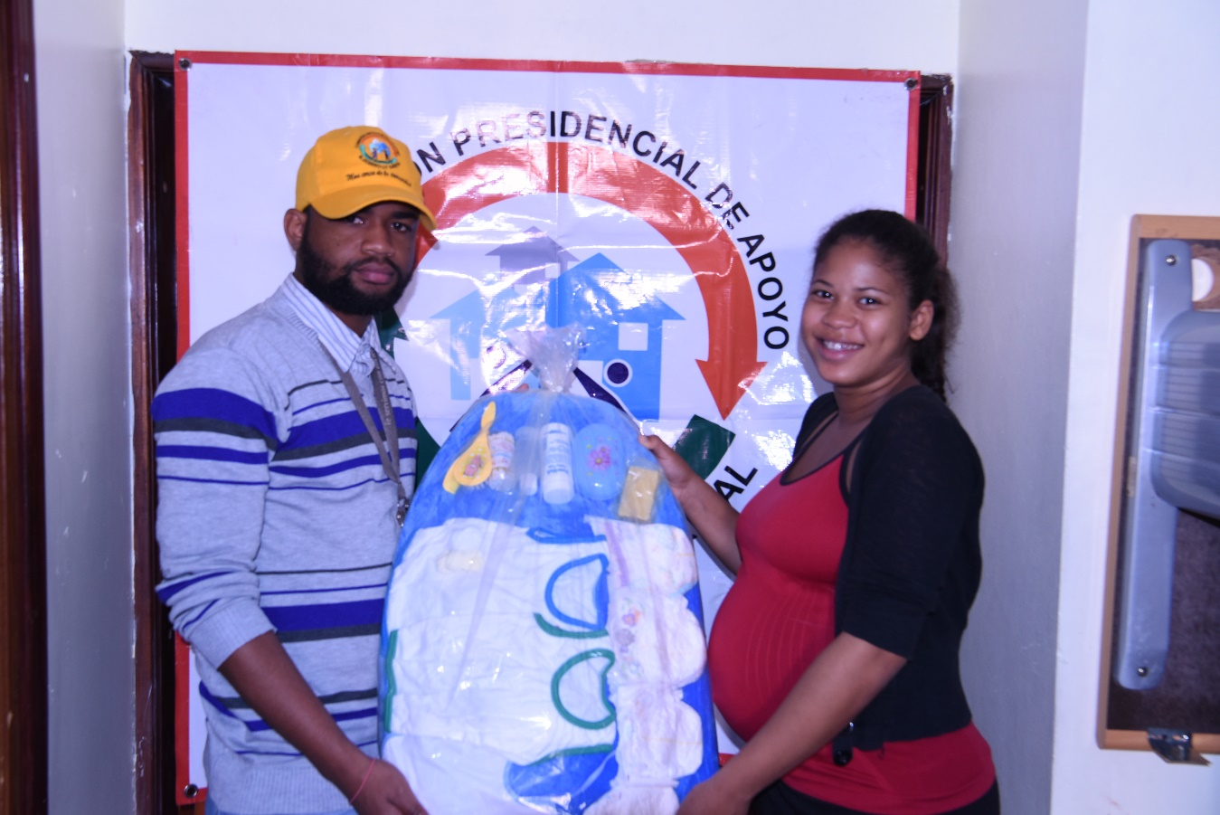

La Comisión Presidencial de Apoyo al Desarrollo Barrial (CPADB) entregó una canastilla de cuidado posnatal a a señora Eucarys Reyes de Jesús residente de Sabana Perdida, Municipio Santo Domingo Norte.
El asistente de Suministro y Almacén Jeisson Colás Montero entregó la donación por instrucciones de la licenciada Lethi Vásquez, presidenta de CPADB. (11/04/2018).

¡Manos a la Obra!
La Comisión Presidencial de Apoyo al Desarrollo Barrial capacitó a su personal en el Índice de Uso de Tic e Implementación de Gobierno Electrónico (ITICGE) y las Normas de Tecnologías de la Información y Comunicación (NORTIC), con el propósito de concienciar a nuestros servidores sobre la importancia de estas herramientas de medición y estandarización para el desarrollo nacional.
Melvin Hilario y Ginsy Aguilera de la Oficina Presidencial de Tecnologías de la Información y Comunicación OPTIC fueron los instructores en la actividad formativa. (11/04/2018).

¡Manos a la Obra!

Por disposición de la licenciada Lethi Vásquez, presidenta de la Comisión Presidencial de Apoyo al Desarrollo Barrial (CPADB) se entregó una cama al señor Maury Paredes, residente de Cristo Rey, Distrito Nacional.

La encargada de Asistencia Social Elizabeth Peña junto a María Tejeda de la Oficina de CPADB en Cristo Rey entregaron la donación al beneficiado. (19/04/2018).

¡Manos a la Obra!

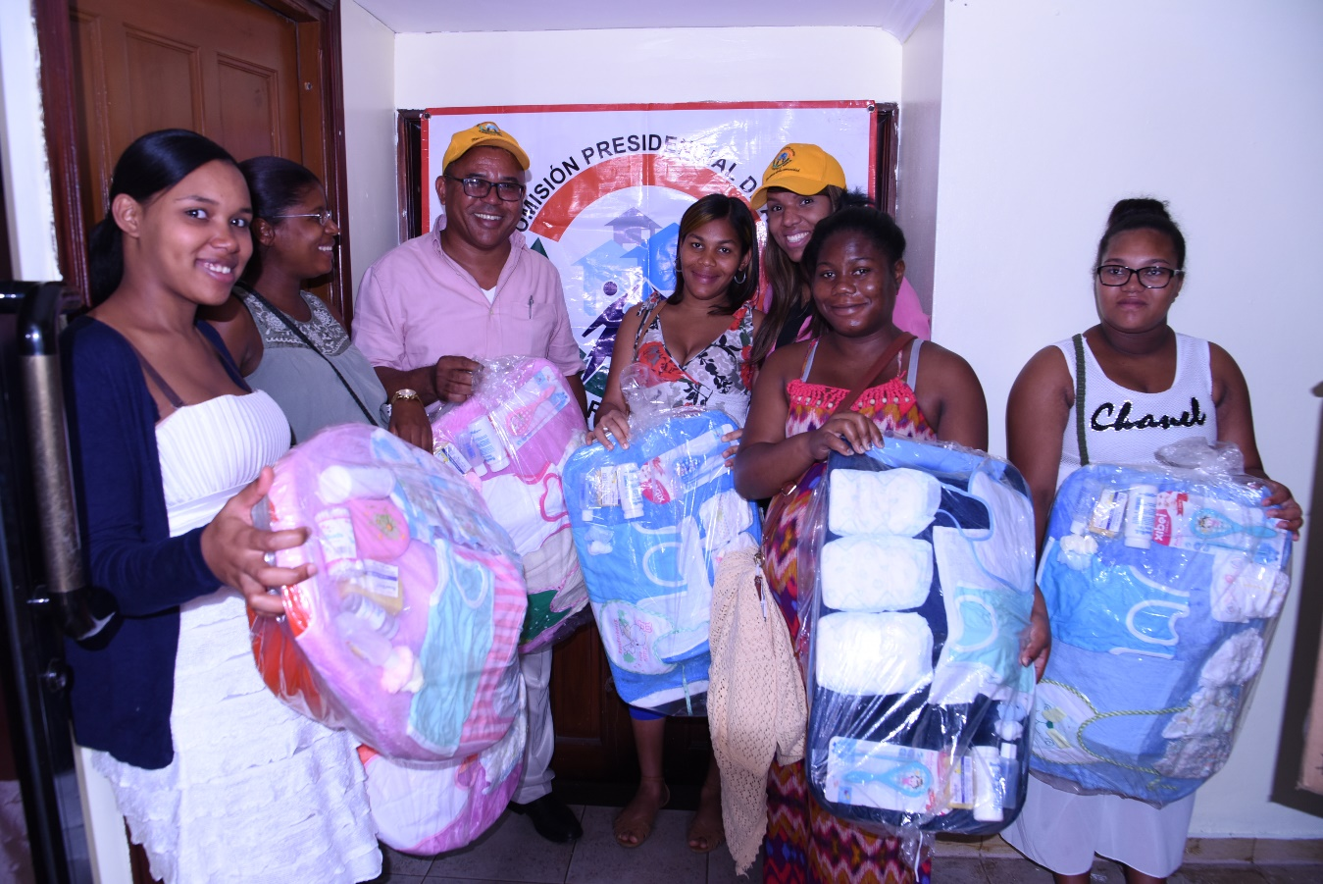
La Comisión Presidencial de Apoyo al Desarrollo Barrial (CPADB) entregó canastillas de cuidado posnatal a las residentes de Los Guricanos: Esmeralda Galván, Ramona Moñón, Narisleidy Brito, danne Rodríguez, Shaharea de la Cruz y Donica Matía.
La encargada de Asistencia Social Elizabeth Peña y el comisionado de Guaricanos Rafael Frías entregaron las donaciones por instrucciones de la licenciada Lethi Vásquez, presidenta de CPADB. (23/04/2018).

